Engenharia de Software
Patrick Silva Ferraz¹
¹Ciência da Computação – Universidade Estadual de Santa Cruz (UESC)
45662-900 – Ilhéus – BA – Brasil
patrick.ferraz@outlook.com
Resumo. Este relatório descreve Engenharia d Software.
- Introdução
A engenharia de software está presente de forma constante quando citado desenvolvimento de aplicações. Trata-se de uma área da computação que tem por objetivo fornecer um conceito que possibilite gerenciar um processo de desenvolvimento visando a organização, produtividade e qualidade, estando presente em práticas que englobam modelagem de banco de dados, bibliotecas, ferramentas, entre outros. Em resumo, o objetivo de adotar a engenharia de software é garantir a qualidade do produto desenvolvido.
Donadel (2009) define que a qualidade de software está ligada a satisfação das necessidades do cliente, assim como o nível de aproximação do produto ao conjunto ideal de suas características. Desta forma, a qualidade percebida advém das suas expectativas iniciais e sua percepção final. A norma NBR ISO/IEC 9126-1 define seis categorias de características desejáveis a qualidade do software (Figura 1).

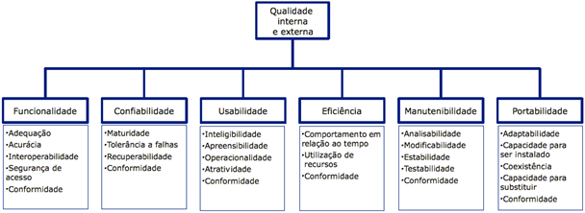
Figura 1. Quadro de características de qualidade do software NBR ISO/IEC 9126-1
Fonte: Ruggieri (2018)

Referências

RUGGIERI, R. Análise sobre a ISO 9126 – NBR 13596. Disponível em: <https://www.tiespecialistas.com.br/2016/10/analise-sobre-iso-9126-nbr-13596/>. Acesso em: 30 mar. 2018.

